國立高雄師範大學
環安衛管理系統文件

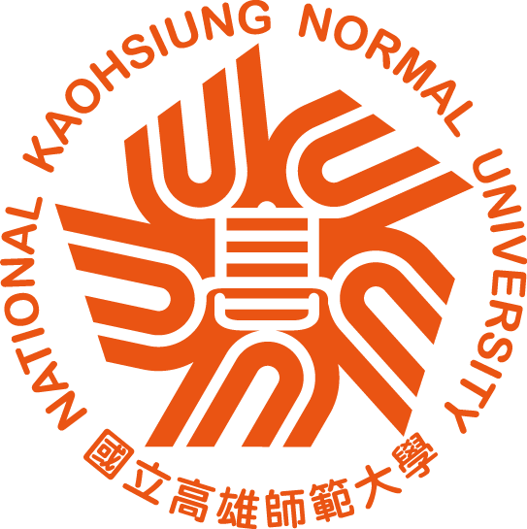

環安衛教育訓練程序
442-ES07-1

擬 辦 |  | 審 核 |  | 核 定
日 期 |  | 日 期 |  | 日 期
中華民國105年04月29日訂定
中華民國105年05月03日發行
中華民國111年 月 日第1次修定
中華民國 年 月 日廢止

制定單位：環安組
一、目的：
本程序旨在提供本校安衛相關人員的訓練規劃與實施方針，教導實驗場所作業技能，以培育本校各類人力資源並灌輸環安衛觀念，進而達成安衛管理訂定的目標。

二、範圍：
凡本校實驗室、試驗室及實習工廠、試驗工場之所有人員及設施作業人員均適用之。

三、定義：
無。

四、權責：
4.1環安組：針對新進人員進行一般性訓練，並排定環安衛教育訓練計畫。
4.2實驗場所負責人：各實驗場所作業前專業訓練。
4.3實驗場所管理人：各實驗場所環境考量面鑑別、危害鑑別與風險評估。

五、作業內容：
5.1安衛管理運作者：實際執行本校安全衛生管理、維持系統有效運作之承辦人員及主管，應具備與執行業務相關之能力、經歷或接受訓練。
      - 執行內部稽核之人員應內部稽核人員訓練或相當安全衛生管理專業或證書。
      - 執行法規查核之人員應瞭解、熟悉環境相關法令，具相關學歷、經歷或受過安全衛生相關法規訓練。
      - 執行安衛管理人員應具相關學歷、經歷，法規規定之專責人員、安全衛生管理人員或管理師或甲種業務主管應取得合格之專業證照或資格證明。
      - 危險性機械設備應取得相關操作人員合格之專業證書或資格證明，特殊危害物質作業必須接受特殊作業主管人員安全衛生教育訓練，並取得合格證書。
5.相關安全衛生管理人員、特殊作業人員、危險性機械設備等操作人依勞工安全衛生教育訓練規則規定辦理在職教育訓練。
5.2須接受教育訓練的人員：
1.全校教職員工：進出實驗場所者，應參加環安組所主辦之全校教職員工生「一般勞工安全衛生教育訓練」。
2.全校學生：因實驗課程進出實驗（習）場所者，由環安組在新生開學前進入實驗（習）場所進行「新生實驗場所安全衛生教育訓練」3小時，並填寫「教育訓練評量暨簽署書(442-ES070005)」，評量簽署完送至環安組組長審核後，妥善存放於環安組以供備查。
3.教職員工生在職訓練：環安組評估實驗場所人員需求，定期針對不同作業性質辦理教育訓練。
5.3執行訓練之單位
5.3.1校內執行單位：本校安全衛生相關訓練由環安組負責規劃、督導及執行，必要時得請其他相關單位配合、協助辦理。
5.3.2校外執行單位：政府主管機關認可之訓練機構。
5.4執行訓練之方式
5.4.1環安組於每學期舉辦3小時的全校教職員工生「一般勞工安全衛生教育訓練」，經主管同意後，發文並以E-mail通知公佈實施。
5.4.2校內執行之教育訓練可以聘請講員以演講、媒體教學、實習、操作、演練…等多元化方式，訓練時數應符合規定，參訓人員應確實簽到、退，並由授課人員選擇採口試、筆試、實作、心得報告或其他等方式測驗，瞭解訓練成效，缺課或測驗未達標準者，須接受補課或重新接受訓練。
5.4.3申請外訓：為配合法規（政府有特別規定）或技術上之特定需要，以專業性需求訓練為主，對擬送訓者實施資格審定合格後送訓，有關送訓人員之報名及訓練費之簽請由各單位或環安組負責；必要時受訓人員以口試、繳交心得書面報告、結業證書或實作方式經主管評核。
5.5 訓練記錄之管理
5.5.1 本校教職員工訓練合格取得證書後，繳交一份影本至環安組備查。
5.5.2 個人訓練資料應長期列管，直至該員離職後視狀況隨之轉移或銷毀。

六、附件：
年度教育訓練計畫表(442-ES070001)
教育訓練紀錄表(442-ES070002)
教育訓練課程簽到表(442-ES070003)
在職教育訓練時程表(442-ES070004)
教育訓練評量暨簽署書(442-ES070005)

